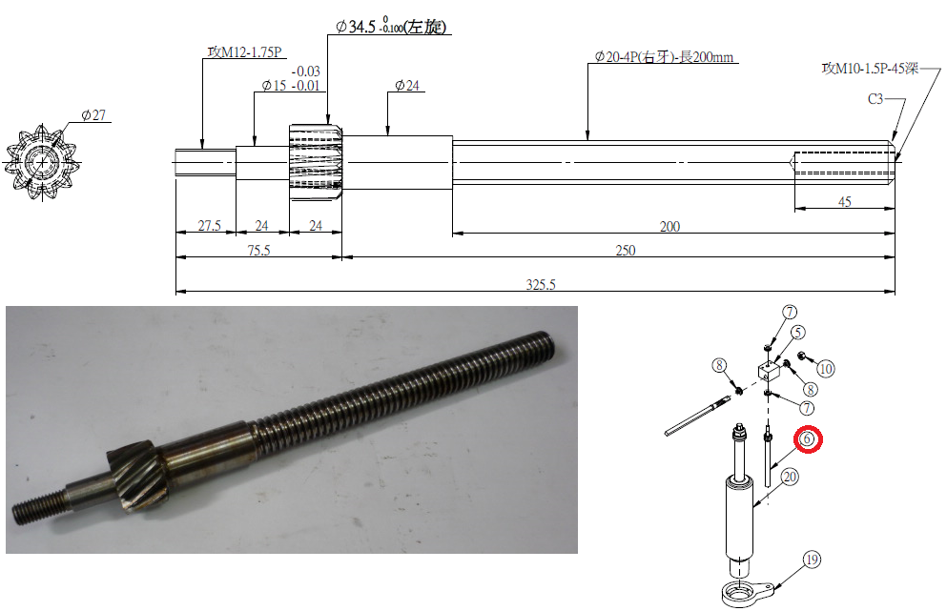

Код из 1С | Артикул | Наименование/ Бренд/  Поставщик | Габариты  Д*Ш*В,  мм | Масса,  гр | Материал | Место установки/Назначение
06029 | 767128MLB | Вал подъёмный вертикальный 767128MLB | D=24  L=325,5 | 1500 | Металл | Четырехсторонние станки/3-й вертикальный шпиндель/ для серьги с d=20 мм
 |  | Chang Iron

